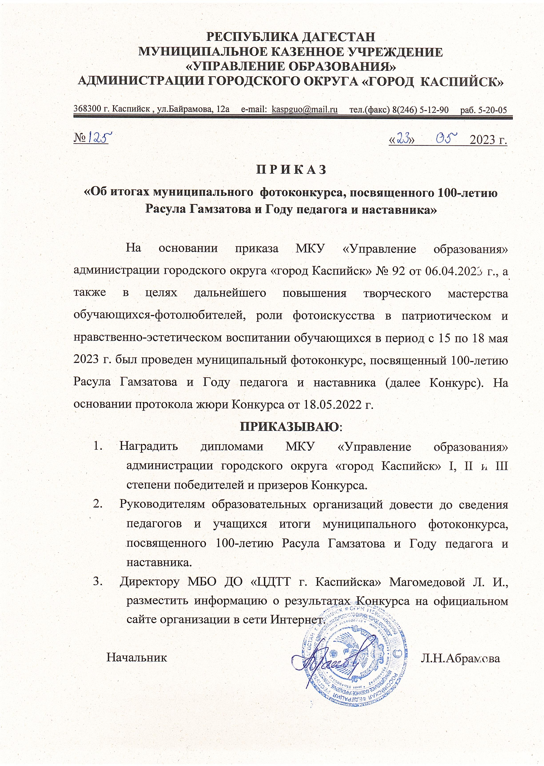

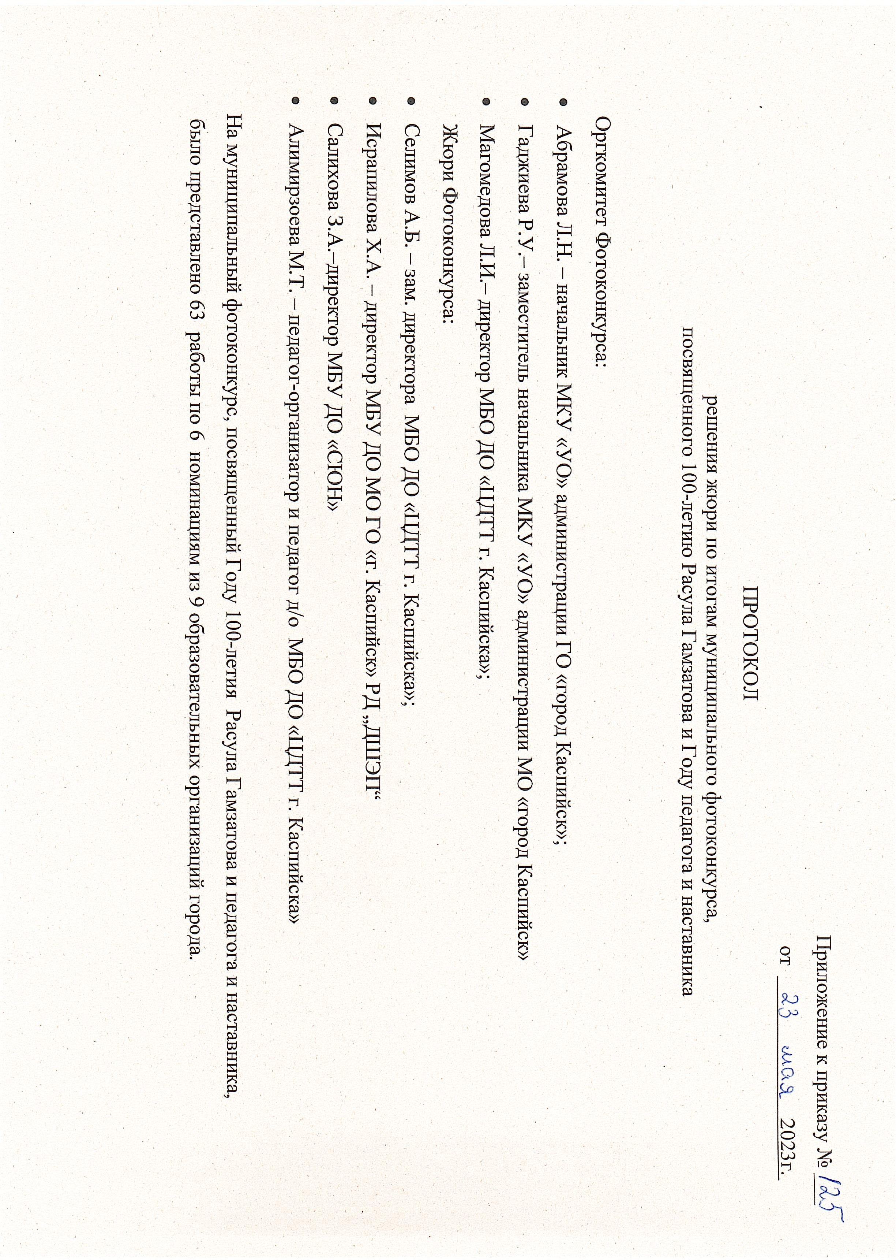

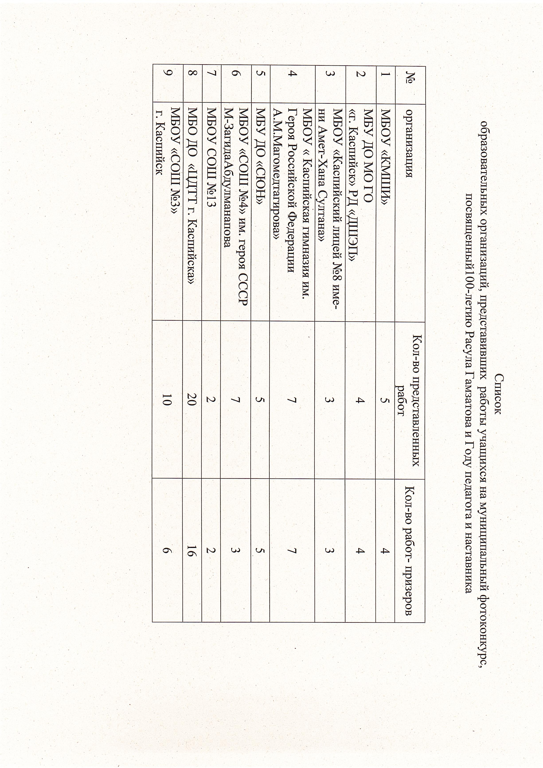

Список работ, представленных на ФОТОКОНКУРС 2023 г.

|  |  |  |  |  |  |  |  |  |  |
| --- | --- | --- | --- | --- | --- | --- | --- | --- | --- |
| №№ | Организация,  представившая работу | | Название работы | ФИО участника полностью | ФИО  руководителя  (телефон) | Номинация | Возрастная группа | Место | Результат |
| **Возрастная категория** - **с 10 до 14 лет** | | | | | | | | | |
| **Номинация «Улыбнись, учитель!»** | | | | | | | | | |
|  | МБО ДО «ЦДТТ г.Каспийска» | | «Гордость учителя – в учениках!» | Паршина Таисия | Ажуева  Гульбарият  Юсуповна | «Улыбнись,  учитель!» | 10-14 лет | 2 место | Диплом 2 ст. |
| 1. 2 | МБОУ «Каспийский лицей №8 имени Амет-Хана Султана» | | Улыбка моего учителя. | Абдусаламова Амина Кайтмазовна | Бечедова Хадижат Абдулаевна | «Улыбнись,  учитель!» | 10-14 лет | 2 место | Диплом 2 ст. |
| 1. 3 | МБОУ «Кас-пийская гимназия им. А. М. Магомедта-гирова» | | «Всё в твоих руках» | Умарова Марьям Саидовна | Умарова Хадижат  Абдулхаликона | «Улыбнись  учитель!» | 10-14 лет | 1 место | Диплом 1 ст. |
|  | МБОУ «СОШ №3 им. А. И. Гаджибекова | | «Все мы родом из детства» | Гаджиева Захра Магомедрамазановна | Гаджиева Камила Загидиевна | «Улыбнись,  учитель!» | 10-14 лет | 3 место | Диплом 3 ст. |
| **Номиниация «Призвание – учить»** | | | | | | | | | |
|  | МБОУ «Каспийский лицей №8 имени Амет-Хана Султана» | | Наставник моими глазами. | Луъманова РабияМагомедсадиковна | Бечедова Хадижат Абдулаевна | «Призвание – учить» | 10-14 | 3 место | Диплом 3 ст. |
|  | МБО ДО «ЦДТТ г.Каспийска» | | «Уборка планеты» | Шуаева Башарат Магомедовна | Тарасевич Лидия Юрьевна | «Призвание – учить» | 10-14 лет | 2 место | Диплом 2 ст. |
|  | МБО ДО «ЦДТТ г.Каспийска» | | «Катапульта» | Горбушин Матвей  Денисович | Титова  Елизавета Андреевна | «Призвание – учить» | 10-14 лет | 1 место | Диплом 1 ст. |
|  | МБО ДО «ЦДТТ г.Каспийска» | | «Ученье – свет!» | Тагирова Сафия | Алимирзоева Мальвина Таибовна | «Призвание – учить» | 10-14 лет |  |  |
|  | МБОУ « СОШ №4» | | «Дагестан-страна гор»  (Представили 4 работы) | КурбанмагомедоваМадинаАрсеновна | Курбайтаева Ума Курбановна | «Призвание – учить» | 10-14 лет | 3 место | Диплом 3 ст. |
|  | МБОУ « СОШ №13» | | «Увлекательный урок биологии» | АбдулгалимоваЗулейхаМеджидовна | Бабаева Эльмира Мадатовна | «Призвание – учить» | 10-14 лет | 3 место | Диплом 3 ст. |
|  | МБО ДО «ЦДТТ г.Каспийска» | | «Быть учителем-подвиг и честь!» | Султанова  Мадина | Омарова Джамиля Севзихановна | «Призвание-учить» | 10-14 лет |  |  |
|  | МБОУ «СОШ №3 им. А. И. Гаджибекова | | «Волшебство детского мира» | Мусагаджиева Раисат Гусейновна | Рабаданова Аминат Сулеймановна | «Призвание-учить» | 10-14 лет |  |  |
|  | МБОУ «СОШ №3 им. А. И. Гаджибекова | | «Момент из жизни педагога» | Келеметова Хадижа  Нурмагомедовна | Гаджиева  Камила  Загидиевна | «Призвание-учить» | 10-14 лет |  |  |
|  | МБУ ДО «СЮН» | | «Увлекательный мир занятий» | Эмиралиев Ислам Рашидович | Эюбова Э.Б. | «Призвание-учить» | 10-14 лет | 2 место | Диплом 2 ст. |
| **Номинация «Школьные годы чудесные»** | | | | | | | | | |
|  | | МБО ДО «ЦДТТ г.Каспийска» | «Новогодняя сказка» | Гаджиев Ислам Мухтарович | Тарасевич Лидия Юрьевна | «Школьные годы чудесные» | 10-14 лет | 2 место | Диплом 2 ст. |
|  | | МБОУ «Кас-пийская гимназия им. А. М. Магомедтагирова» | «И помнит мир спасённый» | Юсупов Курбан Исламович | Юсупова  Саида  Мамацаевна | «Школьные годы чудесные» | 10-14 лет | 3 место | Диплом 3 ст. |
|  | | МБОУ «Кас-пийская гимназия им. А. М. Магомедтагирова» | «Круг добра» | Гасанова Саида Арсеновна | Гамзатова Ирина Рамазановна | «Школьные годы чудесные» | 10-14 лет | 1 место | Диплом 1 ст. |
|  | | МБОУ «СОШ №3 им. А. И. Гаджибекова | «История наставни-  чества» | Гусейнова Сабина Таджибовна | Гаджиева  Камила  Загидиевна | «Школьные годы чудесные» | 10-14 | 3 место | Диплом 3 ст. |
|  | | МБУ ДО «СЮН» | Экологическое мероприятие – «Земля – наш дом» | Эюбов Сулейман Самурович | Эмиралираева Ф.З. | «Школьные годы чудесные» | 10-14 лет | 2 место | Диплом 2 ст. |
| **Номинация « Учитель крупным планом»** | | | | | | | | | |
|  | | МБОУ «Кас-пийская гимназия им. А. М. Магомедтагирова» | «Учатся у тех, кого любят» | Бигацаева  Патимат  Мурадовна | Юсупова  Саида  Мамацаевна | «Учитель круп-ным планом» | 10-14 | 1 место | Диплом 1 ст. |
| **Номинация «Чудо творчества»** | | | | | | | | | |
| 1. 3 | МБО ДО «ЦДТТ г.Каспийска» | | «Творить добро» | Алиева Майсарат | Объедкова Анастасия Александровна | «Чудо творчества» | 10-14 лет | 3 место | Диплом 3 ст. |
|  | МБО ДО «ЦДТТ г.Каспийска» | | «Грузовой автомобиль» | Гапизов  Гаджимурад  Магомедович | Тарасевич Лидия Юрьевна | «Чудо творчества» | 10-14 лет |  |  |
|  | МБО ДО «ЦДТТ г.Каспийска» | | «Рождение модели» | Фомин Матвей Игоревич | Тарасевич Лидия Юрьевна | «Чудо творчества» | 10-14 лет |  |  |
|  | МБОУ «СОШ №4» | | «Волшебный мир фантазии» | Шарипова Сабина Руслановна | Наврузбекова Инаят Имирбековна | «Чудо творчества» | 10-14 лет | 1 место | Диплом 1 ст. |
|  | МБОУ «СОШ №4» | | «Наши руки не для скуки» | Султанахмедова Залина Салхадиновна | Наврузбекова Инаят Имирбековна | «Чудо творчества» | 10-14 лет |  |  |
|  | МБОУ «СОШ №4» | | «Чудо-мастерство» | Савзиханова Аида Низамудиновна | Наврузбекова Инаят Имирбековна | «Чудо творчества» | 10-14 лет |  |  |
|  | МБО ДО «ЦДТТ г. Каспийска» | | «Я научу вас волшебству» | Саламова Карима | Алышева Зумруд Алисултановна | «Чудо творчества» | 10-14 лет | 2 место | Диплом 2 ст. |
|  | МБОУ «КМШИ» г. Каспийск | | «Магия рукотворчества» | Лабазанов  Идрис  Рашидович | Галимова  Т. В. | «Чудо творчества» | 10-14 лет |  |  |
|  | МБОУ «КМШИ» г. Каспийск | | «Мастер и ученик» | Давыденко  Кирилл  Иванович | Галимова  Т. В. | «Чудо творчества» | 10-14 лет | 3 место | Диплом 3 ст. |
|  | МБОУ «СОШ №3 им. А. И. Гаджибекова» | | PRO роботов | Ибрагимов  Мухаммад  Низамутдинович | Рабаданова Аминат Сулеймановна | «Чудо творчества» | 10-14 |  |  |
|  | МБОУ «СОШ №3 им. А. И. Гаджибекова» | | «Педагог – не звание» | Ахмедова АишаМахмудовна | Гаджиева  Камила  Загидиевна | «Чудо творчества» | 10-14 |  |  |
|  | МБУ ДО МО ГО  «г. Каспийск» РД «ДШЭП» | | «Мой лучший  учитель» | Зиятханова  Джамиля  Зиятхановна | Насруллаева З.Н. | «Чудо творчества» | 10-14 лет | 3 место | Диплом 3 ст. |
|  | МБУ ДО «СЮН» | | «Мастер – класс»- «Растения лечат» | Махмудова Марьям Махмудовна | Амарова А. Г. | «Чудо творчества» | 10-14 лет | 2 место | Диплом 2 ст. |
| **Номинация «Расул Гамзатов: поэт на все времена»** | | | | | | | | | |
|  | МБО ДО «ЦДТТ г.Каспийска» | | «Вся жизнь моя – в стихах моих» | Величко Анастасия | Ажуева  Гульбарият  Юсуповна | «Расул Гамзатов: поэт на все времена» | 10-14 лет | 3 место | Диплом 3 ст. |
|  | МБО ДО «ЦДТТ г.Каспийска» | | «Творчество Расула Гамзатова» | Магомедов ГасанСаидович | Тарасевич Лидия Юрьевна | «Расул Гамзатов: поэт на все времена» | 10-14 лет | 3 место | Диплом 3 ст. |
|  | МБО ДО «ЦДТТ г.Каспийска» | | «Читаем Расула» | Алимирзоева  Джамиля  Омаровна | Алимирзоева Мальвина  Таибовна | «Расул Гамзатов: поэт на все времена» | 10-14 лет | 1 место | Диплом 1 ст. |
|  | МБО ДО «ЦДТТ г.Каспийска» | | «Мне кажется порою, что солдаты…» | Алиева Алина Нуруллаевна | Алиева  Марьям  Джапаровна | «Расул Гамзатов: поэт на все времена» | 10-14 лет | 2 место | Диплом 2 ст. |
|  | МБО ДО «ЦДТТ г.Каспийска» | | «Посланник страны гор» | АбдуллабековаСайгибат  Гусейновна | Омарова Джамиля Севзихановна | «Расул Гамзатов: поэт на все време-на» | 10-14 лет | 2 место | Диплом 2 ст. |
|  | МБО ДО «ЦДТТ г.Каспийска» | | «Летят мои журавли» | Мамаев Али  Исламович | Мамаев Ислам Джамалутдинович | «Расул Гамзатов: поэт на все времена» | 10-14 лет | 3 место | Диплом 3 ст. |

|  |  |  |  |  |  |  |  |  |  |
| --- | --- | --- | --- | --- | --- | --- | --- | --- | --- |
| **Возрастная категория** - **с 14 до 18 лет** | | | | | | | | | |
| **Номинация «Улыбнись, учитель!»** | | | | | | | | | |
|  | МБУ ДО «СЮН» | | «Самый лучший!» | Амаров Мухаммадрасул Амарович | Салихова З.А. | «Улыбнись,  учитель!» | 14-18 лет | 1 место | Диплом 1 ст. |
|  | МБУ ДО МО ГО  «г. Каспийск» РД «ДШЭП» | | «Наше солнышко» | Галицкая Инна Сергеевна | Каримова П.А. | «Улыбнись,  учитель!» | 14-18 лет | 2 место | Диплом 2 ст. |
| **Номинация «Призвание – учить»** | | | | | | | | | |
|  | МБОУ «Кас-пийская гимназия им. Героя РФ А.М. Магомедтагирова» | | «Мудрый наставник поэзии» | Сергеева Анастасия Михайловна | Паршина Татьяна Борисовна | «Призвание-учить» | 14-18 лет | 3 место | Диплом 1 ст. |
|  | МБОУ «КМШИ»  г. Каспийск | | «Делай как я!» | Темирханов  Гусеин  Магомедович | Галимова  Т. В. | «Призвание-учить» | 14-18 лет | 2 место | Диплом 2 ст. |
|  | МБОУ «СОШ №3 им. А. И. Гаджибекова» | | «Преемственность  поколений» | Абулпазлуева Амина  Мухуевна | АбулпазлуеваЗалму  Магомедовна | «Призвание-учить» | 14-18 лет | 2 место | Диплом 2 ст. |
|  | МБОУ «СОШ №3 им. А. И. Гаджибекова» | | «Величайшее искусство» | Мирзаханова Ханум Залумхановна | Магомедова Луиза  Гусеновна | «Призвание-учить» | 14-18 лет | 3 место | Диплом 3 ст. |
|  | МБО ДО «ЦДТТ г.Каспийска» | | «Педагог – это не профессия, а образ жизни» | Мамаев Башир Исламович | Мамаев Ислам Джамалутдинович | «Призвание-учить» | 14-18 лет | 1 место | Диплом 1 ст. |
| **Номинация «Школьные годы чудесные»** | | | | | | | | | |
|  | | МБО ДО «ЦДТТ г.Каспийска» | «За счастливое детство» | Гаджиев Анвер Арифович | Тарасевич Лидия Юрьевна | «Школьные годы чудесные» | 14-18 лет | 3 место | Диплом 3 ст. |
|  | | МБО ДО «ЦДТТ г.Каспийска» | Поход в музей | Алиев Мурад Далгатович | Титова Елизавета Андреевна | «Школьные годы чудесные» | 14-18 лет | 3 место | Диплом 3 ст. |
|  | | МБОУ « СОШ №4» | «Умелые ручки» | Ругзалаева Хабибат Магомедовна | Бигацаева Кумсият Яхъяевна | «Школьные годы чудесные» | 14-18 лет |  |  |
|  | | МБОУ « СОШ №4» | «За здоровый образ жизни» | Яхияева Амина Магомедзагидовна | Бигацаева  Кумсият  Яхъяевна | «Школьные годы чудесные» | 14-18 лет | 3 место | Диплом 3 ст. |
|  | | МБОУ «КМШИ» г. Каспийск | «Самые обаятельные и замечательные» | Курбанов Марат Исламович | Галимова  Т. В. | «Школьные годы чудесные» | 14-18 лет | 2 место | Диплом 2 ст. |
|  | | МБОУ «СОШ №3 им. А. И. Гаджибекова | «День детских общественных организаций» | Расулова Билаят Эдиковна | Гаджиева  Камила  Загидиевна | «Школьные годы чудесные» | 14-18 лет |  |  |
|  | | МБУ ДО МО ГО  «г. Каспийск» РД «ДШЭП» | «Военные аккорды» | ГаджибулатовШахбан  Нуридинович | Ибрагимова  Л.М. | «Школьные годы чудесные» | 14-18 лет | 1 место | Диплом 1 ст. |
|  | | МБОУ «Кас-пийская гимназия им. Героя РФ А.М. Магомедтагирова» | «Будущие защитники» | Зиятханова Алина Вадимовна | Гамзатова Ирина Рамазановна | «Школьные годы чудесные» | 14-18 лет | 2 место | Диплом 2 ст. |
| **Номинация « Учитель крупным планом»** | | | | | | | | | |
|  | | МБОУ «Каспийский лицей №8 имени Амет-Хана Султана» | Мой любимый  педагог. | Шисинова Мадина Абдулгусейевна | Бечедова Хадижат Абдулаевна | «Учитель, крупным планом» | 14-18 лет | 3 место | Диплом 3 ст. |
|  | | МБУ ДО МО ГО  «г. Каспийск» РД «ДШЭП» | «Музыка души» | Шахбанова Хамис Руслановна | Исмаилова А.А. | «Учитель, крупным планом» | 14-18 лет | 1 место | Диплом 1 ст. |
|  | | МБОУ «СОШ №13» | «Занимательная география» | Юсуфова Джамиля Гаджибековна | Курбаналиева Индира Кахримановна | «Учитель круп-ным планом» | 14-18 | 3 место | Диплом 3 ст. |
|  | | МБОУ «СОШ №3 им. А. И. Гаджибекова | «В кругу  друзей» | Магомедрасулов Гаджи Магомедович | Гаджиева Камила Загидиевна | «Учитель круп-ным планом» | 14-18 лет | 2 место | Диплом 2 ст. |
|  | | МБУ ДО «СЮН» | «С заботой о природе» - обрезка туи | Кадиева ХадижатЗауровна | Багамаева Р.А. | «Учитель круп-ным планом» | 14-18 лет | 2 место | Диплом 2 ст. |
| **Номинация «Чудо творчества»** | | | | | | | | | |
|  | МБОУ «Кас-пийская гимназия им. Героя РФ А.М. Магомедтагирова» | | «Волшебный клубок» | Курбанова Шахрузат  Курбановна | Курбанова Наида  Ахмедовна | «Чудо творче-ства» | 14-18 лет | 1 место | Диплом 1 ст. |
|  | МБОУ «СОШ №3 им. А. И. Гаджибекова» | | «Профессии прекрасней нет на свете» | Магомаева  Барият  Муслимовна | Гаджиева  Камила  Загидиевна | «Чудо творче-ства» | 14-18 | 2 место | Диплом 2 ст. |
| **Номинация «Расул Гамзатов: поэт на все времена»** | | | | | | | | | |
|  | МБОУ «КМШИ» г. Каспийск | | «Твоя поэзия в сердце моём» | Эвленов Асали Районалиевич | Галимова  Т. В. | «Расул Гамзатов: поэт на все време-на» | 14-18 лет | 1 место | Диплом 1 ст. |
|  | МБО ДО «ЦДТТ г.Каспийска» | | «Сыны Дагестана  Есть край великий – Дагестан…» | Мамаев Башир Исламович | Мамаева Амина Дамадановна | «Расул Гамзатов: поэт на все времена» | 14-18 лет | 1 место | Диплом 1 ст. |